ＦＡＸ ０２３-６２３-１８４７
郵送の場合は次の住所にお送りください。
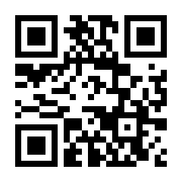
〒990－0034 山形市六日町２－３ 株式会社 萬屋薬局
電子メールでのご応募はこちらから ⇒
萬屋薬局「けんけつ川柳」コンテスト応募用紙
１ 応募者 ※氏名・住所は各賞受賞者への商品送付以外には使用しません。
氏 名 | （ふりがな）
ペンネーム | ※ 未記入の場合は、氏名イニシャル（萬屋太郎→ＹＴ）で公表します。
住 所 | 〒
２ 応募作品（一人２作品まで）
①
②
例 | よろずや  萬屋薬局も | 繋ぐ献血 | 地域の輪

ご応募ありがとうございました。

